Memory app

Aleksander Konnerup (IKT) – 201505486

Casper Stenner Johannsen (IKT) – 201508656

Simon Schlüter Pleidrup (IKT) - 201507214

18. maj 2018

Table of Content

App Vision 2

Personlige mål 2

Use Cases 3

Design 3

Risici 4

# App Vision

Pointen med ”MemoryApp” er at hjælpe den gennemsnitlige person i at huske aftaler, ting man skal have ”ordnet senere” eller gode minder.

App’en gør det muligt at gemme noter indeholdende det præcise tidspunkt, lokation og eventuel tekst og billede. Den skal kunne bruges både i udlandet som derhjemme, og skal derfor kunne persistere data i tilfælde af mangel på internetforbindelse.

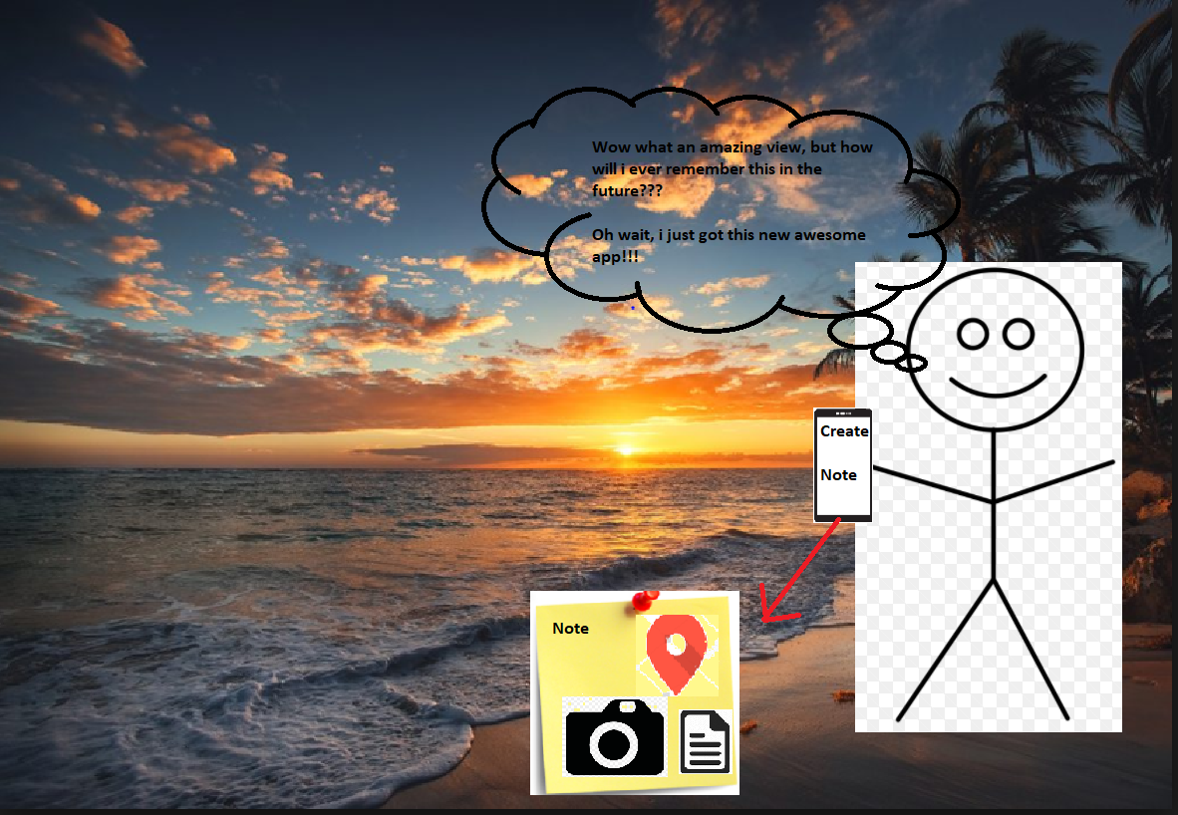

Figur Rigt billede

# Personlige mål

Vi har valgt at arbejde med denne app idé for få erfaring i at arbejde med services som Google Maps, kamera, lokations tjeneste og en simpel cloud-baseret data deling.  
Det er desuden et mål at få erfaring med at arbejde flere mennesker på ét større Android-Studio projekt, samt forbedre vores evner inden android og app udvikling generelt.

# Krav

MemoryApp vil bestå af i alt 4 interessante activities, samt en række standard activities som fx Log-in screen mm.

Disse uinteressante activities laves af Firebase, og vil derfor ikke blive illustreret på forhånd.  
Figurer 2-5 skitsere det overordnet design af vores interessante activities.

## User Stories

**Som bruger ønsker jeg at kunne…**

* Oprette mig selv i systemet, så jeg kan anvende app’en.
* Logge ind i systemet, for at anvende app’en.
* Slette min bruger fra systemet
* Gemme en note bestående af minimum tidspunkt og placering.
* Tilføje en tekst til mine noter.
* Tilføje et billede til mine noter.
* Tilvælge notifikationer for mine noter.
* Skabe et overblik over tidligere noter.
* Se et kort over tidligere noter.
* Rette mine eksisterende noter.
* Sende mine noter til mine venner.

## GUI Skitser

Ud fra vores ”User Stories” i forrige afsnit, er vores 4 activities skitseres for at vise den overordnet tankegang med hensyn til app’ens overfladiske design.  
Disse skitser har allerede i en tidlig fase resulteret i ændringer til vores overordnede systemdesign.

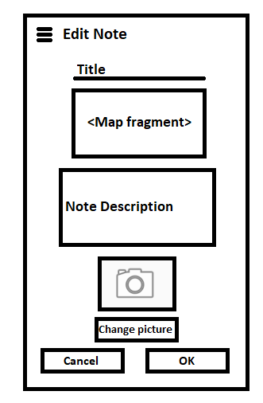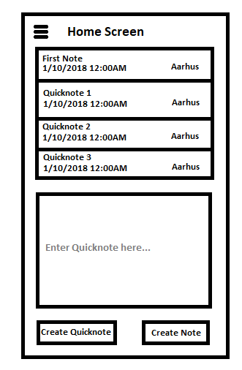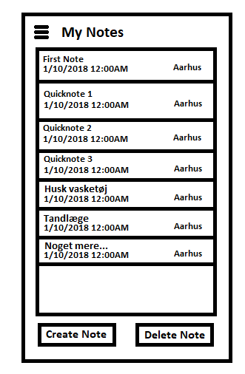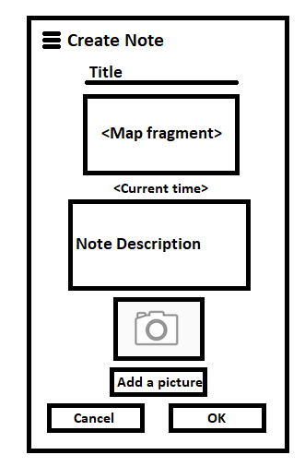

# Design

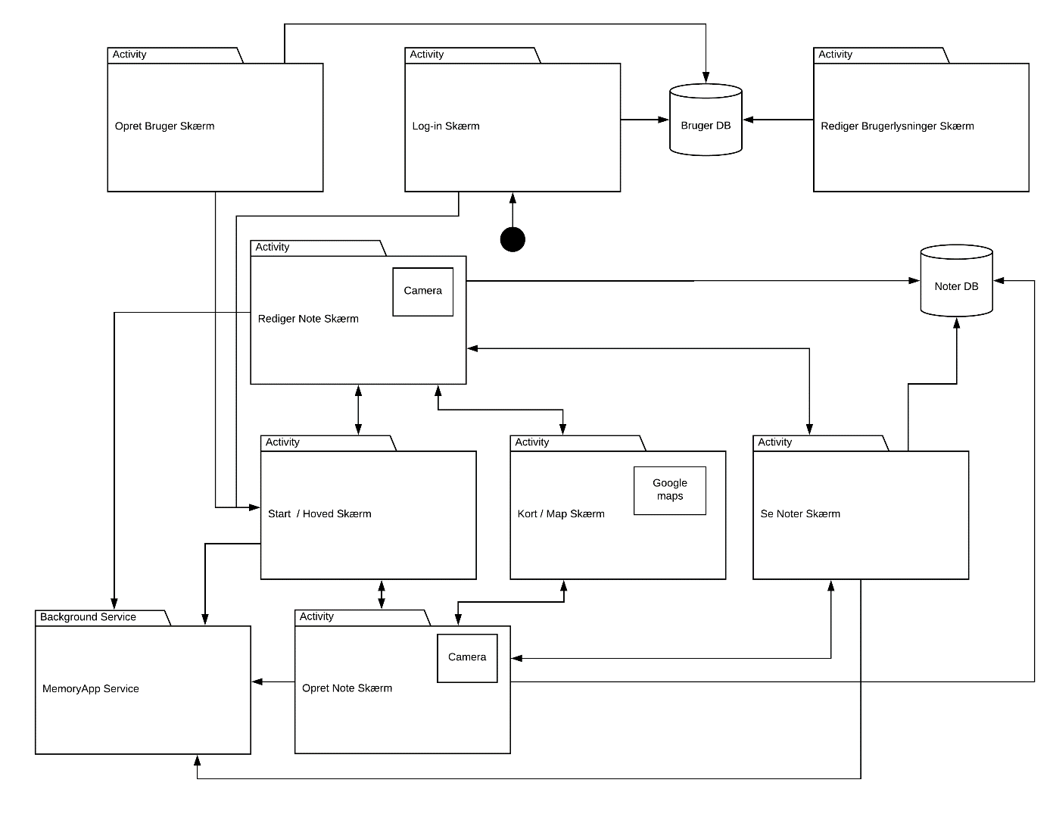

Figur Diagram over hovedkomponenter

# 

# Konklusion

asdf

# Risici – SKAL SLETTES, UDGANGSPUNKT FOR KONKLUSION

Overordnet set føler vi os trygge ved projektet, da vi gennem tidligere opgaver har opnået en vis erfaring med udvikling af android apps.   
Dog inddrager vi komponenter som Google Maps og lokalitetstjeneste og login, som vi ikke tidligere har arbejdet med.   
Vi forudser derfor at implementering at dette kan volde de største problemer under udviklingen, så vi planlægger derefter.   
Det betyder i praksis at vi vil udskyde implementeringen af login, da vi ikke anser dette som en del af hovedfunktionaliteten i appen. Til gengæld vil vi opprioritere implementering af komponenter som Google Maps og lokalitetstjeneste, da dette udgør kernen af vores funktionalitet.

# Known Bugs and Issues

* In case of no internet connection, the app will not be able to persist notes.
* Image in CreateNoteActivity will not persist between screen rotations.

# Work Plan

|  |  |  |  |
| --- | --- | --- | --- |
|  | **Aleksander** | **Casper** | **Simon** |
| **CreateNoteActivity** | X |  |  |
| **EditNoteActivity** | X |  |  |
| **MainActivity** |  |  | X |
| **MapActivity/Location** | X |  |  |
| **ViewNotesActivity** |  | X |  |
| **BaseActivity/Navigation** |  | X |  |
| **MemoryAppService** |  | X | X |
| **NotesListAdapter** |  |  | X |
|  |  |  |  |
| **Login/Models/Resten** | X | X | X |